施工组织课程设计

题目：单层厂房结构吊装施工方案

学院：建筑工程学院班级：
：
学号：

目 录

第一章 设计资料 3
第二章 吊装机械的选择 7
一、柱子 7
二、吊车梁 8
三、屋架 8
四、屋面板 8

第三章 | 结构预制方案 | ………………………………………9
第四章 | 结构吊装方案 | ………………………………………10
第五章 | 起重机开行路线 | ……………………………………12
第六章 | 施工组织计划 | ………………………………………14

第七章 质量保证措施 15
第八章 安全保证措施 17
第九章 文明施工措施 20
第十章 施工图 21

第一章 设计资料

一、工程概况

工程为某单层工业厂房，建筑面积为 3024 平方米，总长为 6*12=72 米，总宽 24+18=42 米，系装配式钢筋混凝土单层工业厂房，图 1 为单层工业厂房的基础平面图和剖面图，试进行吊装设计。

二、已知条件

1、 柱子、屋架再现场预制，其余构建在预制场预制；

2、 起重机可参考表 1 选用或选用其它型号的起重机；

3、 主要构件见表 2 及图 2；

4、 施工现场场面标高为±0.00。三、设计要求
1、 选择起重机类型和型号；

2、 确定起重机开行路线；

3、 绘制预制阶段的构件平面布置图）2#图；

4、 绘制吊装阶段的构件平面布置图 2#图。四、参考资料
1、 | 教材－建筑施工教程 | ――中国建材出版社
2、 | 建筑施工、机械定额 | ――中国建工出版社
3、 | 建筑施工规范 | ――中国建工出版社
4、 | 建筑施工手册 | ――中国建工出版社

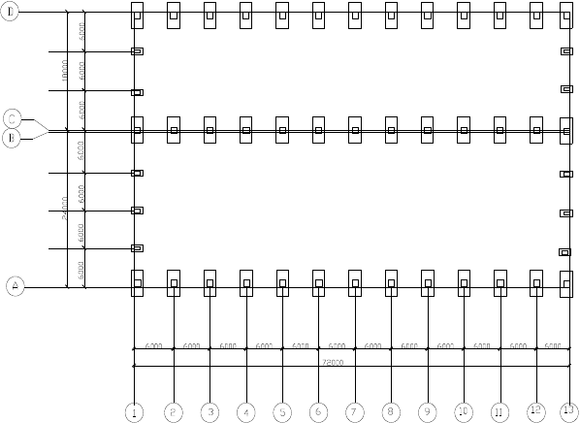

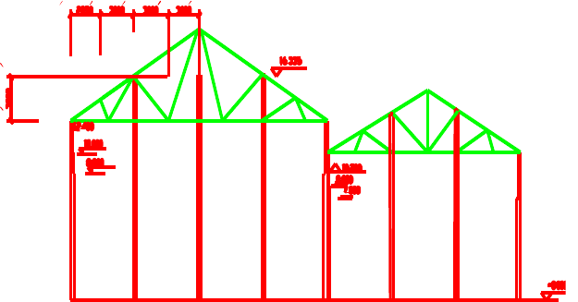


图 2 主要构件

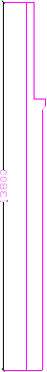
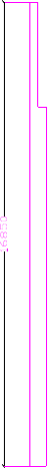
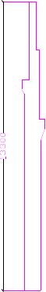

柱 抗风柱 柱
柱
抗风柱 柱

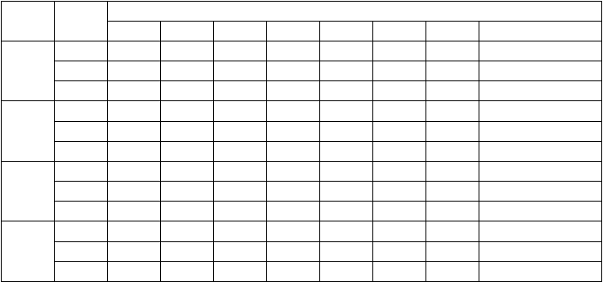
表 1 25T 起重机（国庆一号）履带起重机性能表

把杆长 | 性能 | 把 |  |  |  | 杆 | 角 | 度
度（米） |  | 77.5° | 75° | 70° | 65° | 60° | 55° |  | 50° | 45°
 | Q(KN) | 250 | 230 | 176 | 146 | 123 | 106 |  | 92 |  | 80
15 | R(m) | 4.7 | 5.3 | 6.6 | 7.8 | 8.9 | 10 |  | 11 |  | 12
 | H(m) | 11.5 | 11.8 | 12.3 | 12.2 | 11.9 | 11.1 |  | 10.4 |  | 9.3
 | Q(KN) | 190 | 160 | 121 | 97 | 80 | 66 |  | 56 |  | 48
20 | R(m) | 5.8 | 6.5 | 8.3 | 9.8 | 11.4 | 12.9 |  | 14.3 |  | 15.6
 | H(m) | 16.2 | 16.6 | 17 | 16.8 | 16.2 | 15.2 |  | 14.2 |  | 13
 | Q(KN) | 140 | 120 | 85 | 65 | 53 | 44 |  | 37 |  | 30
25 | R(m) | 6.8 | 7.8 | 10 | 12 | 13.9 | 15.6 |  | 17.3 |  | 19
 | H(m) | 21.2 | 21.5 | 21.8 | 21.4 | 20.5 | 19.3 |  | 18.0 |  | 16.4
 | Q(KN) | 100 | 85 | 60 | 42 | 30 | 23 |  | ----- |  | -----
30 | R(m) | 8 | 9.2 | 11.6 | 14.0 | 16.4 | 18.5 |  | ----- |  | -----
 | H(m) | 26 | 26.3 | 26.5 | 26 | 24.9 | 23.5 |  | ----- |  | -----

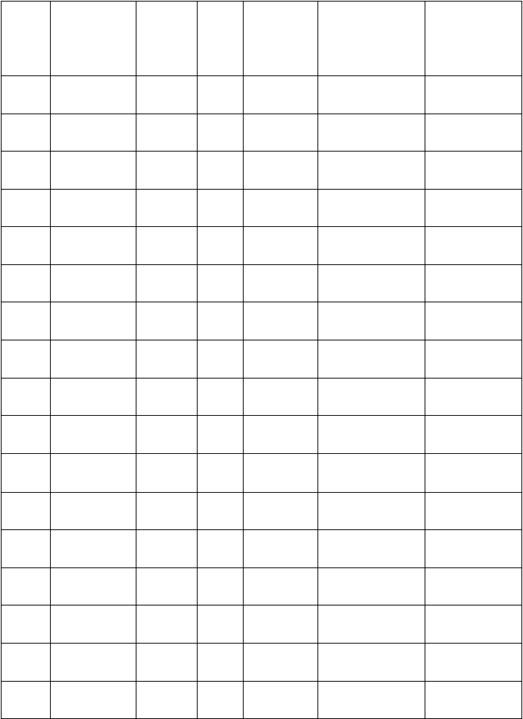
表 2 主要构件工程量一览表

序  号 | 构  名 | 件  称 | 位  置 | 单  位 | 数  量 | 构  重 | 件 最 大  量（KN） | 安 装  标 高
1 | 柱 |  | A 轴 | 根 | 13 | 63.5 |  | 柱顶 12.4
2 | 柱 |  | BC 轴 | 根 | 13 | 84.9 |  | 柱顶 12.4
3 | 柱 |  | D 轴 | 根 | 13 | 62.2 |  | 柱顶 10.2
4 | 抗风柱 |  | AB 跨 | 根 | 6 | 86.8 |  | 柱顶 15.55
5 | 抗风柱 |  | CD 跨 | 根 | 4 | 72.5
6 | 屋架 |  | AB 跨 | 榀 | 13 | 82.7 |  | 12.4
7 | 屋架 |  | CD 跨 | 榀 | 13 | 48.0 |  | 10.2
8 | 吊车梁 |  | AB 跨 | 根 | 24 | 34.3 |  | 10.0
9 | 吊车梁 |  | CD 跨 | 根 | 24 | 33.8 |  | 8.0
10 | 连系梁 |  |  | 根 | 114 | 15.0
11 | 天沟板 |  |  | 块 | 48 | 8.7
12 | 侧板 |  |  | 块 | 40 | 3.0
13 | 天窗架 |  |  | 榀 | 62 | 30
14 | 屋面板 |  |  | 块 | 296 | 13.0
15 | 基础梁 |  |  | 根 | 32 | 16.9
16 | 屋架支撑 |  |  | 根 | 48 | 0.7
17 | 柱间支撑 |  |  | 副 | 3 | 3.0

第二章 吊装机械的选择

起重机的选择主要是根据厂房跨度、构件重量、吊装高度、现场条件及现有设备等确定，本工程结构采用履带式起重机。吊装主要构件工作参数为：

一、柱子

选择抗风柱进行计算，起重机工作参数确定如下： 抗风柱：Q=86.8KN，标高 16.85M
起重高度H1=h1+h2+h3+h4=16.85+0.5+1.5=18.85M

起重量Q=QA+QA1=86.8+2=88.8KN

现初选定W1-200 型履带式起重机，启动臂长 30M，查起重机性能表，当起重量 88.8KN 时相应的起重半径 R=15.3M，起重高度H=24.5M>18.85M，满足吊装柱子的条件，由此选用 W1-200 型履带式起重机，起重半径不大于 15.3M 处吊装柱子。

二、屋架

选AB 跨屋架Q=82.7KN，屋架标高 12.4M。起重量：Q2=QA+QA1=82.7+3=85.7KN
屋架高度：H2=h1+h2+h3+h4=(12.4+0.3)+0.5+3.68+3=19.88m

初选定 W1-200 型履带式起重机，查起重机性能表：当起重良Q=85.7KN 时，起重高度 H=22.2M>19.88M，满足屋架的吊装条件， 其相应起重半径R=14.5M，由此选用W1-200 型履带式起重机，在起

重半径不大于 14.5M 处吊装屋架

三、屋面板

初选W
- 200 型履带式起重机，杆长 36m,验算吊装屋面板时是否满足。

屋面板起重高度如图
1

起重量： Q
= Q + Q
A A
3
' = 13 + 2 = 15KN

起重高度： H3
= h + h
1 2
- h + h + h
3 4 5
= (12.4 + 0.3)+ 0.5 + 3.68 + 0.24 + 2 = 19.12m

求最小起杆对应的起重仰角：

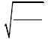
α = arctan 3
h

= arctan ₃
(12.4 + 3.68)−1.7

= 55.95°

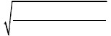
取α = 56°
a + g 3 +1.5

求最小起重臂长：
h a + g 14.38 3 +1.5 14.38 4.5
L = + = + = + = 25.34m
min sinα cosα sin 56° cos56 ° 0.38 0.56

现选用W
- 200 型履带式起重机臂长 30m > 25.34m ，满足条件，当起重

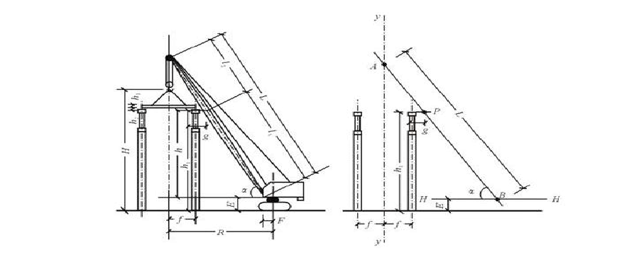
仰角α = 56° 时，可得起重机半径： R = F + L cosα = 1.6 + 30cos56 ° = 18.4m
1

根据 L＝30 m ，R＝18.4 m ，查起重机性能表可得θ = 56KN > θ = 15KN
3

H = 21.8m > 19.12m ，选用W
1
3
- 200 型履带式起重机满足吊装要求，此时

起重臂长 30 m ，起重仰角56° ，起重半径 R＝18.4 m ，能吊装屋面板。注： H − 起重机起重高度，
h − 安装支座的顶面高度，
1
h − 安装间隙不小于 0.3 m ，
2
h − 绑扎点至起吊后构件底面距离，
3
h − 索尺高度（绑扎点至吊钩中心），
4

h -起重臂T 铰屋面板吊装支座高度，
a -起重钩需跨过已安装好结构距离，
g -起重臂轴线与已安装好结构间水平距离至少取一米。

第三章 结构预制方案

现场预制构件有预应力钢筋混凝土屋架，预制混凝土柱，支撑和大型屋面板等为工厂预制，在吊装前运到场地。构件预制应满足的安装的基本要求，符合施工工艺和技术要求。
柱和屋架制作时土底摸的做法：先将原土夯实，为减少土层对构件的附着力，在夯实土层上铺砂垫层，夯实找平后用混合沙浆抹平， 隔离层刷废机油两道，并加酒精石粉一层，土低摸完成后，应及时浇注柱与屋架的混凝土，振捣时严防振捣棒头插入底摸。
柱沿各纵轴按纵向布置滑行法起吊，沿轴线布置，牛腿朝向上。屋架 榀叠浇，叠浇时应考虑扶直就位的顺序，即先扶直的放在上面，

以上内容仅为本文档的试下载部分，为可阅读页数的一半内容。如要下载或阅读全文，请访问：https://d.book118.com/715213031111011044

